#### 在Controller层按住Ctrl键直接进入jsp页面（如下图所示）

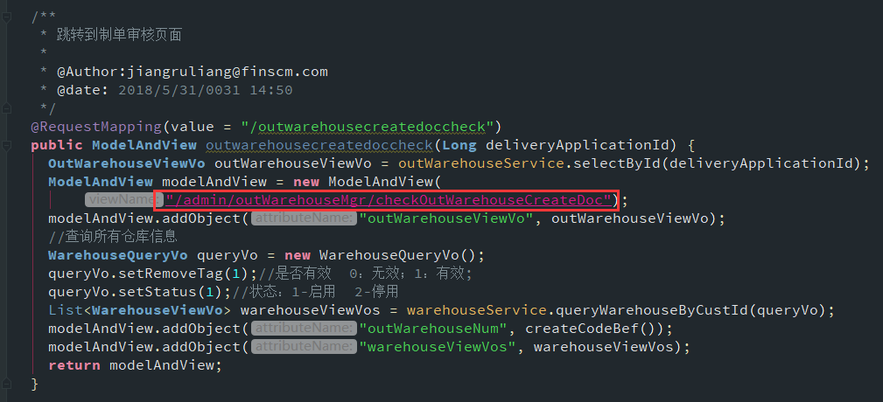

上图需要对导入的项目进行简单配置

1. 点击项目名，按F4进入项目设置界面
2. 然后按下图进行操作

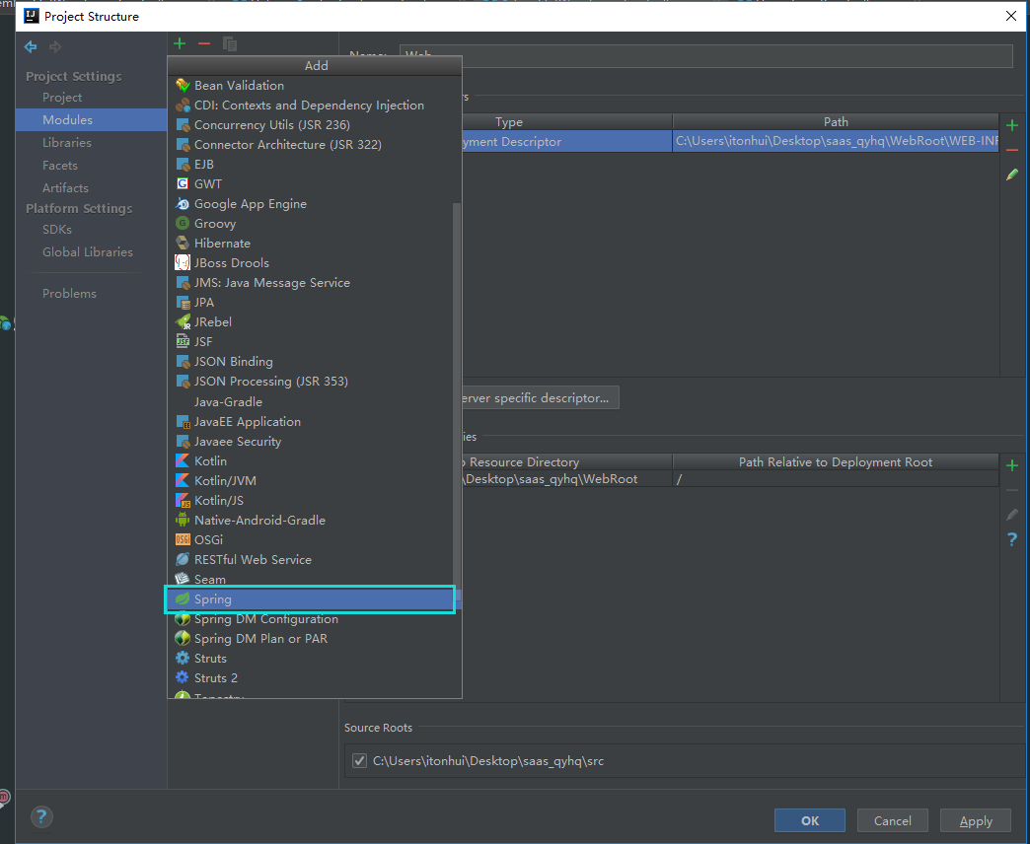

1. 一直ok下去，不用理会警告，最后结果

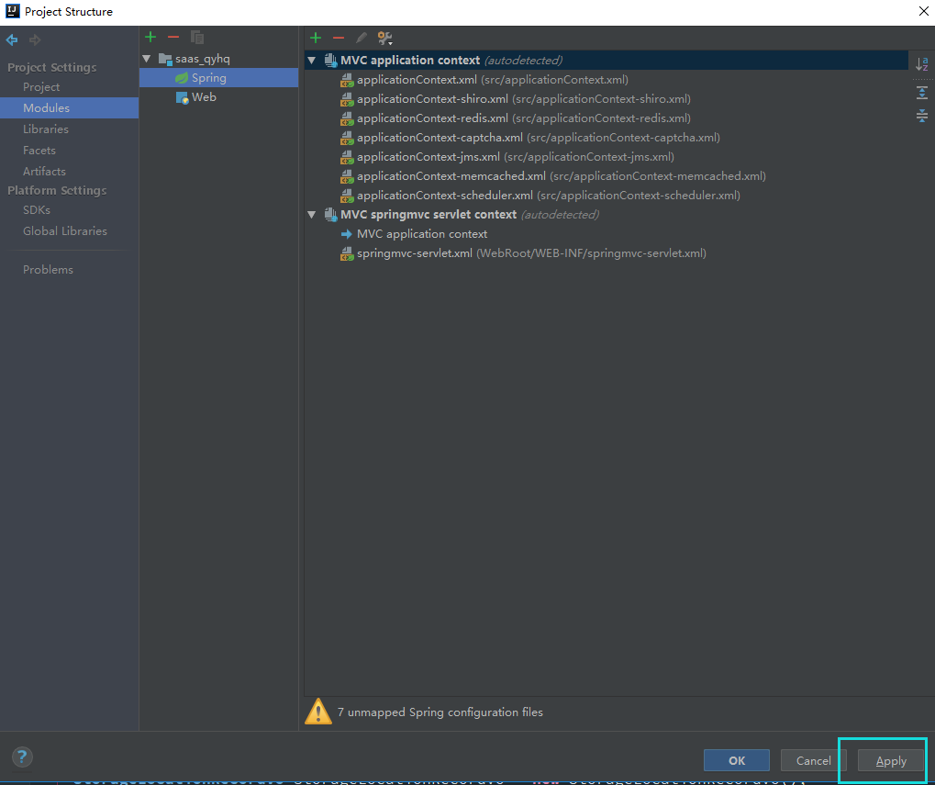

4.点击OK按钮完成配置。